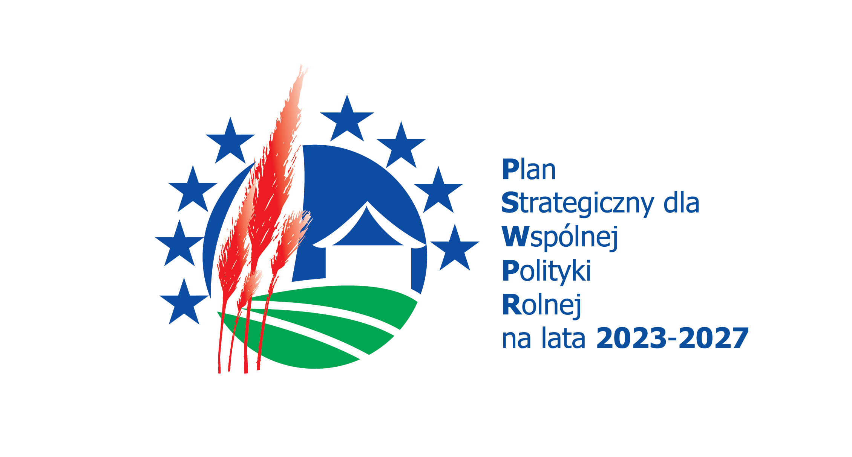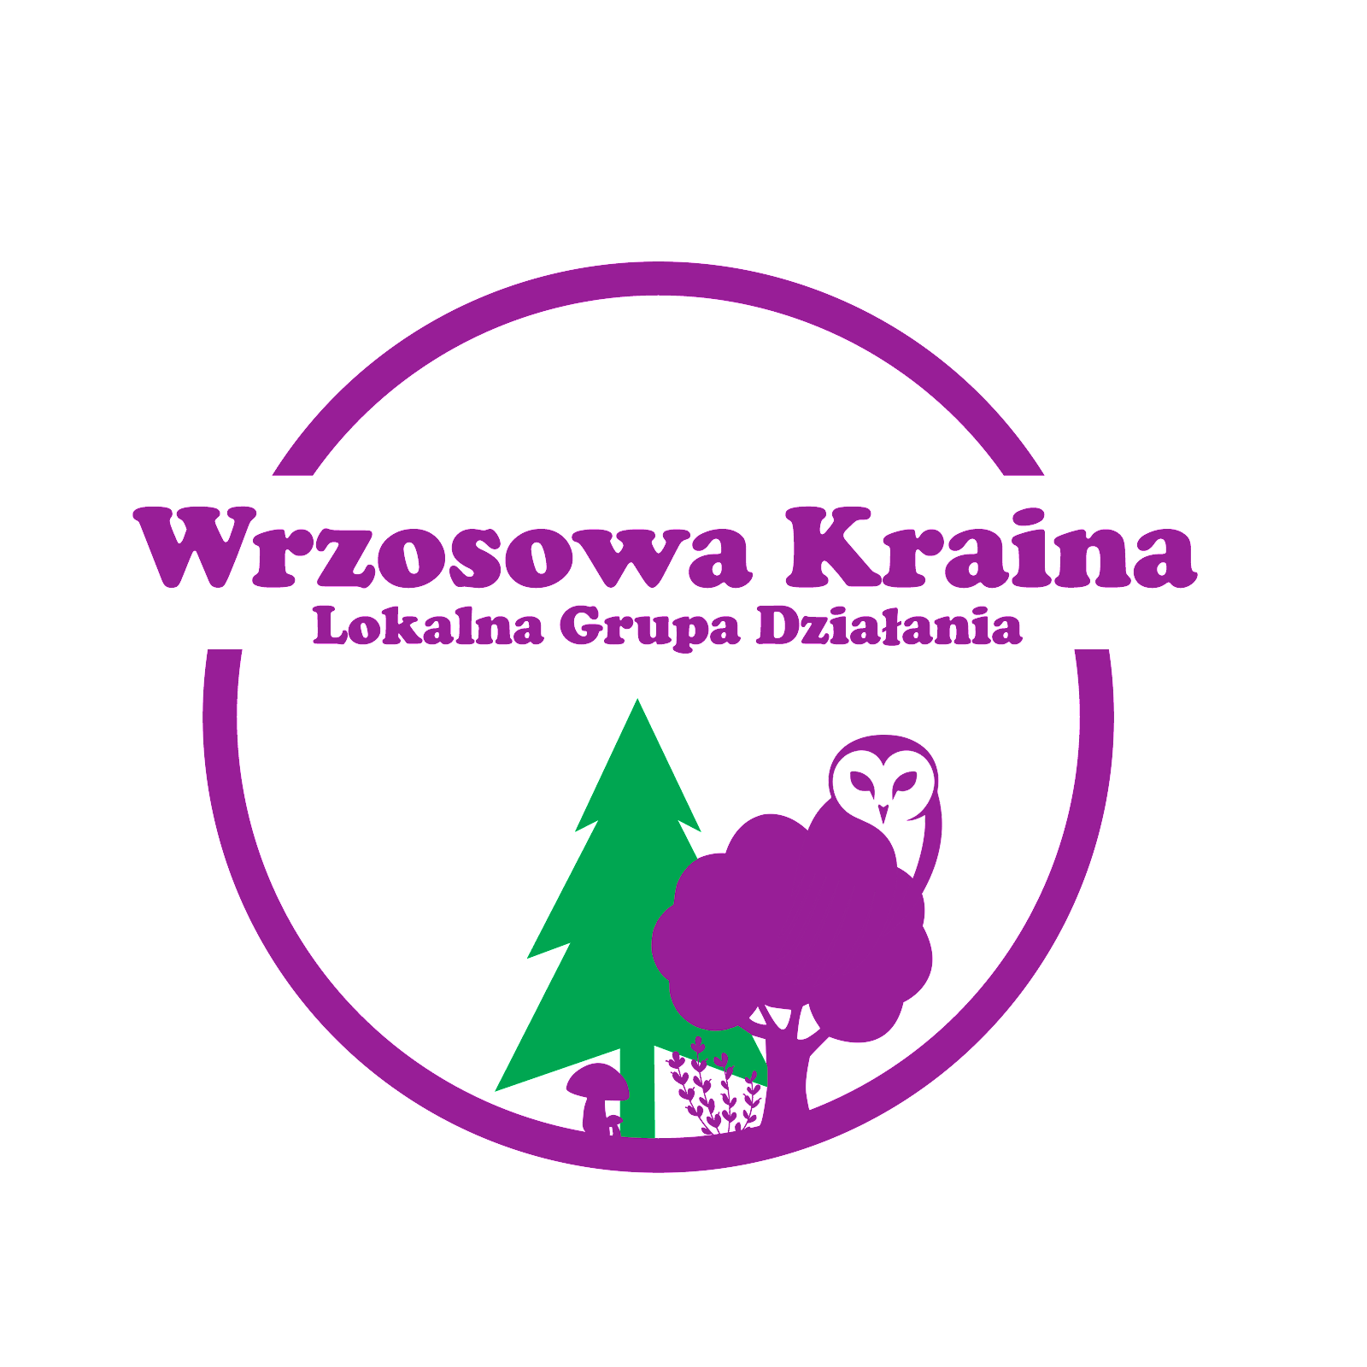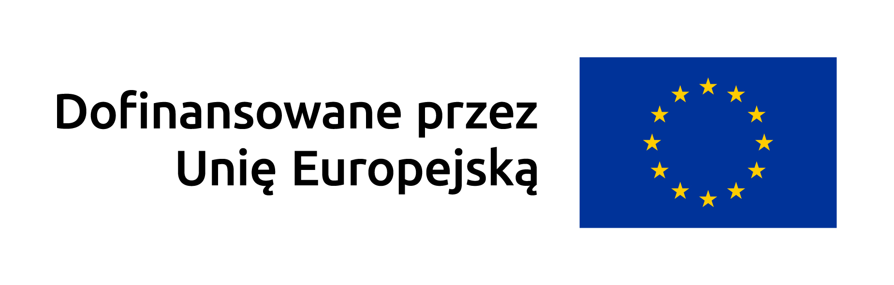

OGŁOSZENIE O NABORZE 8/2026/JST
z dnia 20.03.2026 r.
numer naboru 848688

w ramach interwencja I.13.1 LEADER/Rozwój Lokalny Kierowany przez Społeczność PS WPR 2023-2027 - komponentu Wdrażanie LSR.
Nabór ogłaszany jest na operacje w zakresie: Poprawa dostępu do małej infrastruktury publicznej

- nabór wniosków trwa od 04.05.2026 do 02.06.2026r
Stowarzyszenie Lokalna Grupa Działania „Wrzosowa Kraina” ogłasza 1nabór wniosków o przyznanie pomocy w ramach interwencji I.13.1 LEADER – PS WPR 2023-2027 – komponent Wdrażanie LSR z zakresu: Poprawa dostępu do małej infrastruktury publicznej
1. Nazwa podmiotu właściwego dla przeprowadzenia naboru i oceny wniosków
Stowarzyszenie Lokalna Grupa Działania „Wrzosowa Kraina” (LGD WK)
2. Nazwa podmiotu właściwego w sprawie o przyznanie pomocy i zawarcia umowy
Urząd Marszałkowski Województwa Dolnośląskiego
3. Nazwa podmiotu właściwego w sprawie wypłaty pomocy i obsługi systemu IT
Agencja Restrukturyzacji i Modernizacji Rolnictwa
4. Przedmiot naboru wniosków o przyznanie pomocy

Przedmiotem naboru wniosków są operacje z zakresu "Poprawa dostępu do małej infrastruktury publicznej", gdzie przewidziane wsparcie może być wykorzystane na modernizację, budowę lub rozbudowę niewielkich obiektów użyteczności publicznej, czy też małej infrastruktury, ze szczególnym zwróceniem uwagi na inwestycje realizowane na rzecz turystyki i dziedzictwa lokalnego.
- Operacja powinna zostać zrealizowana maksymalnie w 2 etapach
- Operacja powinna zostać zrealizowana w terminie do 2 lat od dnia zawarcia umowy o przyznaniu pomocy, lecz nie później niż do dnia: 30 czerwca 2029 r.

1 Art. 19 ust. 1 ustawy o RLKS

- W przypadku gdy operacja jest inwestycją trwale związaną z nieruchomością, pomoc przyznaje się, jeżeli jest realizowana:
  - na obszarze objętym LSR;
  - na nieruchomości będącej własnością wnioskodawcy lub do której wnioskodawca posiada tytuł prawny do dysponowania na cele określone we wniosku o przyznanie pomocy przez okres ubiegania się o przyznanie pomocy na operację, okres realizacji operacji oraz okres związania celem.
- W przypadku operacji, która obejmuje koszty zakupu i instalacji odnawialnych źródeł energii, pomoc przyznaje się, jeżeli suma planowanych do poniesienia kosztów dotyczących odnawialnych źródeł energii nie przekracza połowy wszystkich kosztów kwalifikowalnych.
- Operacja powinna być zgodna z celami LSR i realizować wskaźniki:
Cel.1 Rozwój oferty turystycznej oraz marki lokalnej „Wrzosowa Kraina”.
Przedsięwzięcie 1.1 Infrastruktura na rzecz turystyki i dziedzictwa.
Wskaźnik rezultatu R.41 - Łączenie obszarów wiejskich w Europie: odsetek ludności wiejskiej korzystającej z lepszego dostępu do usług i infrastruktury dzięki wsparciu z WPR - 1000
Wskaźnik produktu WP 1.1.1 - Liczba nowych lub zmodernizowanych obiektów infrastruktury-5
WP 1.1.2 - Liczba stworzonych atrakcji turystycznych- 2
- Operacja powinna zakładać:
  - służenie zaspokajaniu potrzeb społeczności lokalnej;
  - infrastruktura będąca efektem tej inwestycji będzie ogólnodostępna i niekomercyjna lub obejmuje obiekty użyteczności publicznej;
  - koszty całkowite operacji nie przekraczają 1 mln euro.
5. Podmioty uprawnione do ubiegania się o przyznanie pomocy
O pomoc ubiegać się mogą wyłącznie osoby prawne będące JSFP, posiadające numer EP2.
6. Kwota pomocy, o którą można się ubiegać
Pomoc przyznawana jest na podstawie umowy o przyznanie pomocy.
Pomoc przyznawana jest w formie refundacji poniesionych wydatków kwalifikowalnych z możliwością zawnioskowania o wypłatę zaliczki (50%) lub wyprzedzającego finansowania.
Maksymalny, dopuszczalny poziom wsparcia wynosi 75% kosztów kwalifikowalnych operacji Minimalna kwota wsparcia wynosi: 50 tys. zł
Maksymalna kwota wsparcia wynosi: 500 000 tys. zł
7. Termin i sposób składania wniosków

2 Numer EP: nadawany prze ARiMR, inaczej nazywany numerem identyfikacyjnym ewidencji producentów, składa się z 9 cyfr i identyfikuje każdego producenta rolnego, który jest posiadaczem zwierząt lub osobą, która chce ubiegać się o
dofinansowanie ze środków unijnych w ramach Wspólnej Polityki Rolnej

- Wnioski o przyznanie pomocy można składać w terminie od dnia 04.05.2026 r. do dnia 02.06.2026
r. włącznie.
- Wnioski o przyznanie pomocy można składać wyłącznie drogą elektroniczną za pomocą systemu teleinformatycznego Agencji Restrukturyzacji i Modernizacji Rolnictwa (ARiMR), poprzez Platformę Usług Elektronicznych ARiMR (PUE).
8. Szczegółowe warunki przyznania pomocy
W ramach interwencji I.13.1 LEADER/Rozwój Lokalny Kierowany przez Społeczność z zakresu: Poprawa dostępu do małej infrastruktury publicznej objętej niniejszym ogłoszeniem, szczegółowe warunki przyznania pomocy określa „Regulamin naboru wniosków o przyznanie pomocy”
opublikowany na stronie Stowarzyszenia Lokalna Grupa Działania „Wrzosowa Kraina” pod linkiem: https://wrzosowakraina.pl/category/wyniki-naborow-ps-wpr-2023-2027/
9. Ogólna pula środków przeznaczona na interwencję I.13.1 LEADER z zakresu Poprawa
dostępu do małej infrastruktury publicznej , w ramach naboru objętego niniejszym ogłoszeniem
Limit środków w naborze wynosi 280 000,00 euro.
- co stanowi 40% kwoty środków przeznaczonych na wdrażanie Lokalnej Strategii Rozwoju (LSR),
- w tym 55% środków pochodzi z Europejskiego Funduszu Rolnego na rzecz Rozwoju Obszarów Wiejskich (EFRROW)
- w tym 45% środków pochodzi ze współfinansowania krajowego na które składa się zarówno budżet państwa (20%) jak i WKŁAD WŁASNY JSFP (25%)
Oznacza to, że całkowita wartość wszystkich operacji wybranych przez Radę LGD WK nie może przekroczyć kwoty 280 000,00 euro.
10. Dane do kontaktu:

Szczegółowe informacje nt. ogłoszonego naboru nr 8/2025/JST można uzyskać w :
- siedzibie biura LGD WK: Trzebnicka 7a-7b, lok. 4/2 ; 59-140 Chocianów
- strona internetowa: https://www.wrzosowakraina.pl
- e-mail: biuro@wrzosowakraina.pl
- telefon: 500 208 128

